Protocole d’évaluation de la fluence CM2
Nom de l’école : ______________________
Circonscription : ______________________
- La référence au programme de 2020 pour le cycle 3

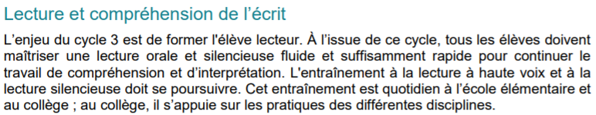
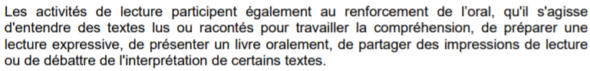

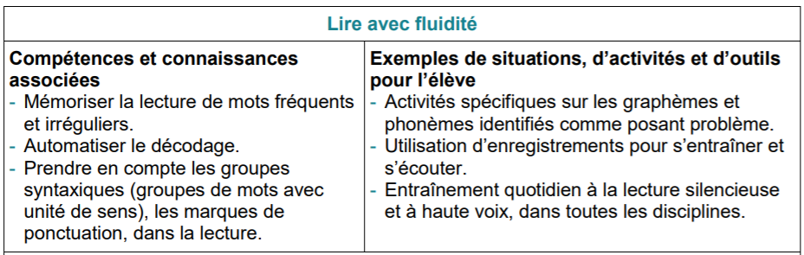

- La synthèse des résultats de l’école
Nombre d’élèves inscrits en CM2 : ________________
Nombres d’élèves qui ont passés l’épreuve : ____________________
Nombre d’élèves qui ont lus en 1 mn :

Compétence non atteinte |  |  | Compétence partiellement atteinte |  | Compétence atteinte
de 0 à  39 mots | de 40 à  59 mots | de 60 à  79 mots | de 80 à  99 mots | de 100 à 119 mots | de 120 à  + mots

- La démarche
Le matériel nécessaire : un chronomètre, un stylo, la fiche de suivi pour l’enseignant (pages 3 et 4), la fiche élève (pages 5 à 7).
Les consignes de passation pour l’enseignant :
- Passer le test la semaine du 25 au 29 septembre 2023 // 29 janvier au 2 février 2024 // 3 au 7 juin 2024
- Donner le texte « Thomas, champion de ski acrobatique », qui est à lire (imprimer le texte en pages 5 à 7)
- Dire à l’élève :
- Avant sa préparation : « Je te laisse 5 minutes pour préparer ta lecture tout seul. Tout à l’heure, tu devras le lire à haute voix, du mieux possible en faisant attention à l’articulation des mots, au respect de la ponctuation, à l’expression. »
- Avant sa lecture à haute voix : « Tu vas lire à haute voix le texte. Tu lis le mieux que tu peux. Fais bien attention à l’articulation, à la ponctuation et essaie de mettre le ton. Je t’arrêterai au bout d’une minute même si tu n’as pas terminé la lecture de tout le texte. »
- Chronométrer dès que l’élève débute la lecture et l’arrêter au bout d’une minute
- Suivre la lecture sur le tableau de la feuille de suivi de lecture (pages 3 et 4) :
- Barrer les mots mal lus ou sautés : ils seront comptabilisés en nombre d’erreurs
- Si l’enfant hésite ou se reprend pour finir par lire le mot correctement, ne pas compter d’erreur : cela aura une incidence sur la longueur du texte lu
- Si l’élève saute une ligne, barrer la ligne non lue sur la feuille de suivi et compter le nombre de mots en tant qu’erreurs
- Entourer les signes de ponctuation non respectés
- Marquer la fin de la lecture par une barre verticale
Les consignes pour calculer le score :
- Calculer le nombre de mots lus en 1 minute en vous aidant des nombres situés en bout de ligne.
- Calculer le nombre d’erreurs (mots sautés ou mal lus).
- Calculer le score MCLM (nombre de Mots Correctement Lus par Minute = le nombre de mots lus – le nombre d’erreurs).

- Les outils pour l’enseignant

- La synthèse des résultats de la classe.
Nombre d’élèves inscrits dans ma classe de CM2 : __________
Nombres d’élèves qui ont passés l’épreuve : ____________________
Nombre d’élèves qui ont lus en 1 mn :

Compétence non atteinte |  |  | Compétence partiellement atteinte |  | Compétence atteinte
de 0 à  39 mots | de 40 à  59 mots | de 60 à  79 mots | de 80 à  99 mots | de 100 à 119 mots | de 120 à  + mots

Rappel : nombre de mots attendus en fin d’année : 120 mots/mn.

- La feuille de suivi de lecture pour chaque élève
Prénom de l’élève : _________________________
Thomas, champion de ski acrobatique | Nb de mots par ligne | Nb de mots cumulés
À onze ans, Thomas est déjà un champion de ski acrobatique. Voici ce qu’il | 14 | 14
raconte : | 1 | 15
« J’ai commencé le ski à deux ans et demi. À six ans, je faisais déjà des figures | 17 | 32
en imitant les grands. Depuis, c’est ma passion. J’aime trop décoller sur les | 13 | 45
tremplins et me retrouver à dix mètres au-dessus du sol pour réaliser les plus | 14 | 59
belles figures possibles. Pendant les trois ou quatre secondes de saut, je me sens | 14 | 73
complètement libre : c’est ça le ski acrobatique ! | 7 | 80
C’est mon père qui m’entraîne, quatre heures par semaine. Pour apprendre une | 12 | 92
figure, je m’exerce d’abord sur un trampoline. Ensuite, j’essaie sur la neige. | 12 | 104
Mon père me pousse à aller plus loin : moi, j’ai horreur de me faire mal en | 16 | 120
tombant. Mais en fait, j’adore réussir une nouvelle figure. Heureusement qu’il | 11 | 131
est là. | 2 | 133
Chaque hiver, je participe à des compétitions et des démonstrations | 10 | 143
internationales en Europe et aux États-Unis. Je loupe six semaines d’école mais | 12 | 155
ça marche quand même en classe. Si tout se passe bien, dans cinq ou six ans, je | 17 | 172
peux espérer être aux championnats du monde. Peut-être gagner ? On verra … | 11 | 183
L’important pour moi, c’est de me faire plaisir ! | 8 | 191
Pour faire une figure, je m’élance quand je le sens. C’est très important d’être | 14 | 205
détendu. En l’air, si ma figure se déroule bien, j’en profite pour l’améliorer : | 13 | 218
j’attrape un ski, je lève un bras. Ce qui compte, c’est de créer ses propres figures | 16 | 234
et de faire évoluer son style. Mais il ne faut pas oublier de préparer l’atterrissage | 15 | 249
pour bien "plaquer" ses skis au sol. | 7 | 256
J’aime tellement le ski qu’en plus des entraînements de ski acrobatique, je fais | 13 | 269
aussi du ski alpin. Et le soir après l’école, devinez où je vais ? Sur les pistes, | 16 | 285
évidemment ! » | 1 | 286

S = nombre de mots lus par minute
E = nombre d’erreurs
MCLM = S - E

 | Objectifs d’apprentissage | Non atteint | Partiellement atteint | Atteint
Vitesse | Le nombre de mots correctement lus par minute. | 0-79 mots | 80-119 mots | 120 et +
Décodage | L’identification des mots est majoritairement : | sous-syllabique /syllabique | hésitante | aisée
 | Les lettres muettes ne sont pas vocalisées.
 | Les liaisons sont appropriées.
Phrasé | Les mots sont correctement articulés.
 | Les groupes de souffle sont respectés.
 | L’ensemble des marques de la ponctuation est respecté.
Expression | La voix est audible.
 | Les différentes intonations sont restituées.
 | Le rythme et le ton de la voix sont adaptés à l’état mental du personnage.

- L’outil pour les élèves : Thomas, champion de ski acrobatique
À onze ans, Thomas est déjà un champion de ski acrobatique. Voici ce qu’il
raconte :
« J’ai commencé le ski à deux ans et demi. À six ans, je faisais déjà des figures
en imitant les grands. Depuis, c’est ma passion. J’aime trop décoller sur les
tremplins et me retrouver à dix mètres au-dessus du sol pour réaliser les plus
belles figures possibles. Pendant les trois ou quatre secondes de saut, je me sens complètement libre : c’est ça le ski acrobatique !
C’est mon père qui m’entraîne, quatre heures par semaine. Pour apprendre une figure, je m’exerce d’abord sur un trampoline. Ensuite, j’essaie sur la neige.
Mon père me pousse à aller plus loin : moi, j’ai horreur de me faire mal en
tombant. Mais en fait, j’adore réussir une nouvelle figure. Heureusement qu’il
est là.
Chaque hiver, je participe à des compétitions et des démonstrations
internationales en Europe et aux États-Unis. Je loupe six semaines d’école mais
ça marche quand même en classe. Si tout se passe bien, dans cinq ou six ans, je peux espérer être aux championnats du monde. Peut-être gagner ? On verra… L’important pour moi, c’est de me faire plaisir !
Pour faire une figure, je m’élance quand je le sens. C’est très important d’être détendu. En l’air, si ma figure se déroule bien, j’en profite pour l’améliorer :
j’attrape un ski, je lève un bras. Ce qui compte, c’est de créer ses propres figures
et de faire évoluer son style. Mais il ne faut pas oublier de préparer l’atterrissage
pour bien "plaquer" ses skis au sol.
J’aime tellement le ski qu’en plus des entraînements de ski acrobatique, je fais
aussi du ski alpin. Et le soir après l’école, devinez où je vais ? Sur les pistes, évidemment ! »

À onze ans, Thomas est déjà un champion de ski acrobatique. Voici ce qu’il
raconte :
« J’ai commencé le ski à deux ans et demi. À six ans, je faisais déjà des figures
en imitant les grands. Depuis, c’est ma passion. J’aime trop décoller sur les
tremplins et me retrouver à dix mètres au-dessus du sol pour réaliser les plus
belles figures possibles. Pendant les trois ou quatre secondes de saut, je me sens
complètement libre : c’est ça le ski acrobatique !
C’est mon père qui m’entraîne, quatre heures par semaine. Pour apprendre une
figure, je m’exerce d’abord sur un trampoline. Ensuite, j’essaie sur la neige.
Mon père me pousse à aller plus loin : moi, j’ai horreur de me faire mal en
tombant. Mais en fait, j’adore réussir une nouvelle figure. Heureusement qu’il
est là.
Chaque hiver, je participe à des compétitions et des démonstrations
internationales en Europe et aux États-Unis. Je loupe six semaines d’école mais
ça marche quand même en classe. Si tout se passe bien, dans cinq ou six ans, je
peux espérer être aux championnats du monde. Peut-être gagner ? On verra …
L’important pour moi, c’est de me faire plaisir !
Pour faire une figure, je m’élance quand je le sens. C’est très important d’être
détendu. En l’air, si ma figure se déroule bien, j’en profite pour l’améliorer :
j’attrape un ski, je lève un bras. Ce qui compte, c’est de créer ses propres figures
et de faire évoluer son style. Mais il ne faut pas oublier de préparer l’atterrissage
pour bien "plaquer" ses skis au sol.
J’aime tellement le ski qu’en plus des entraînements de ski acrobatique, je fais
aussi du ski alpin. Et le soir après l’école, devinez où je vais ? Sur les pistes,
évidemment ! »

